**基于社区化网络的**

**视频动态团购APP**

**——项目需求工程**

愿

景

与

范

围

课 程： 软件需求分析原理与实践

题 目：基于社区化网络的视频动态团购APP项目需求工程

专 业： 软件工程

班 级： 1802

项目小组： G05小组

**修订记录**

|  |  |  |  |  |  |  |  |
| --- | --- | --- | --- | --- | --- | --- | --- |
| **版本** | **修订日期** | **修订人** | **修订说明** | **修订状态** | **审批日期** | **审核人** | **批准人** |
| 0.0.1 | 2021-03-27 | 章拾瑜 | 首次创建 | S |  |  |  |
|  |  |  |  |  |  |  |  |
|  |  |  |  |  |  |  |  |
|  |  |  |  |  |  |  |  |
|  |  |  |  |  |  |  |  |
|  |  |  |  |  |  |  |  |

**修订状态：S--首次编写，A--增加，M--修改，D--删除；**

**日期格式：YYYY-MM-DD。**

目录

**1.业务需求** 4

**1.1背景** 4

**1.2 业务机遇** 4

**1.3业务目标** 4

**1.4成功指标** 5

**1.5愿景陈述** 5

**1.6业务风险** 5

**1.7业务假设与依赖** 6

**2范围与限制** 6

**2.1主要特性** 6

**2.2关联图** 7

**2.3初始与后续发布的范围** 7

**2.4限制与排除项** 9

**3.业务上下文** 9

**3.1干系人资料** 9

**3.2项目优先级** 10

**3.3部署考虑** 11

**1.业务需求**

**1.1背景**

社区团购的主打产品是生鲜，也就是我们每个人生活中消费频率最高的吃喝用的东西。虽然社区团购这个名字里面没有生鲜这两个字，但是社区团购本质上还是生鲜电商，这一点毋庸置疑，社区团购的最大特点是以社区为单位，以团长为纽带的定点团购，用户第一天下单，第二天提货，以销定产，集采集配。它和传统生鲜电商相比，最大的区别是运营模式不同。

2020年初武汉的疫情，让社区团购行业突然迎来生机。由于疫情，各地的小区相继采取封闭式管理，社区团购这种零售形式天然优势凸显，并且解了所有人的燃眉之急。因此，疫情期间所有的社区团购项目，都迎来了爆发式增长，整个行业焕发了新的生机。

**1.2 业务机遇**

1） 我国生鲜市场巨大

我国人口众多，生鲜更是每家每户餐桌上必不可少的元素，生鲜作为消费者餐桌上的主要元素，拥有一个万亿级的市场，2011-2017 年复合年均增长率约8.13%，近几年均保持一个稳定增速增长，整个市场发展较为稳定且空间巨大。

2）生鲜是消费刚需，且购买频次高

根据前瞻产业研究院数据显示，目前我国鲜食的周购买频次约为3 次，高于全球的2.5 次，同时果蔬的周购买频次约4.5 次，鱼类等水产的购买频次相对较低，但也达到2.4 次/周的频率，用户对于生鲜的购买频次高，体现的是对于这个品类需求的强烈。

3）从生鲜切入，形成用户粘性之后，可以往其他消费品类拓展

生鲜高频、低客单价、低品牌辨识度的特点，只要社区团购平台能够持续输出高性价比的商品，那么就比较容易在平台和用户间建立起信任关系，引导用户去其平台消费高毛利的商品，诸如美妆个护等，从而达到高频带动低频的目的，进而对现有电商格局产生一定冲击。

**1.3业务目标**

1）针对开发基于移动端跨平台的社区团购应用进行需求分析。经过一个学期的不断学习与项目迭代，能够较完善地分析出合理的软件需求。

2）根据需求开发出的产品，能够较好地为用户提供服务，为用户提供价值，并能因此产生可观地商业价值。

**1.4成功指标**

TBD

**1.5愿景陈述**

1）开发的基于跨平台的移动端应用，为了扩大用户使用的年龄段，应在使用上没有较高的门槛，特别应该便于中老年用户使用。由于APP应用大多需要注册登录，对于中老年用户来说可能存在使用困难。因此使用的环境应在APP的基础上加上微信小程序，账号可直接由微信授权，便于中老年用户对提供的服务进行使用，还可以快速的分享给好友，抓住潜在用户。

2）生鲜、果蔬、日用百货等日常必需品的购买与次日自助提货是软件的主要功能。同时团长对社区内订单的管理，对商品的推广，获得佣金的方式等也需要实现。

3）在基础功能的实现上，还应增加软件的特色，增强产品的竞争力。例如，可以增加类抖音、快手等短视频平台的功能，在美食制作，生活小妙招等视频处附上商品链接，对商品进行推广。还可以通过视频直播带货的形式，提供商品折扣，吸引用户。

**1.6业务风险**

1）团长忠诚度问题

这个应该是目前行业里面的通病，而这里的忠诚主要有两个方面

（1）团长不会只做某个团购平台

当前社区团购团长通常是哪个平台给的优惠力度大，活动多，就做哪家。而一个团长从小白到老手，团购平台前期还是花了很多精力扶持的，可等团长培育起来了，马上被其他平台以更大的诱惑挖走，虽然在社区团购早期的时候，整个市场成熟度还不高，像同城生活以及食享会也尝试过和团长签订排他性合作，但是这种方式目前也不太玩得转。

（2）团长不会花特别多精力做这个事情

当前这些平台BD在业务拓展当中，找的团长一般都是线下有门店的团长，比如像菜鸟驿站，母婴店，超市，服装店等，平台的出发点是想借助这些团长的个人流量，让用户在自己平台下单，同时为社区团购业务提供一个自提点，出发点是平台考虑。而团长和平台合作，是希望能够给他的门店带来客流，增加收入，出发点是从自己门店考虑，两者利益出发点不同，所以很多团长一般都自己把持着流量，群主不会轻易交给平台人员，甚至下单也是团长代用户下单，所以团长在社区团购这个事情上，更多只是抱一个试一试的心态，不会像对待自己主业上来对待社区团购这个事情。

2）仓配问题

都说社区团购模式烧钱，这里面烧得比较狠的就是在仓配这个环节了，由于当前用户对于团购时效性的要求越来越高，很多团购都是次日达甚至是当日达，这就要求这些平台公司一般都是自己搭建仓配体系，通常的做法就是在配送当地，比如长沙，先建立一个大仓，然后根据配送距离，再搭建几个分拨仓（前置仓），由于社区团购主要品类是生鲜，所以仓库还要具备冷柜冻柜甚至是冷库，仓储费用这块成本首先就比较高，而且这块是固定成本，哪怕当地销量很差，这块都是要硬抗的。

3）供应链问题

社区团购本质上也是一种新零售形式，而零售最终比的是什么—供应链，可以说供应链能力是社区团购当前的必要前提。

**1.7业务假设与依赖**

1）跨平台：至少应包括IOS、Android移动端，微信小程序。

TBD

**2范围与限制**

**2.1主要特性**

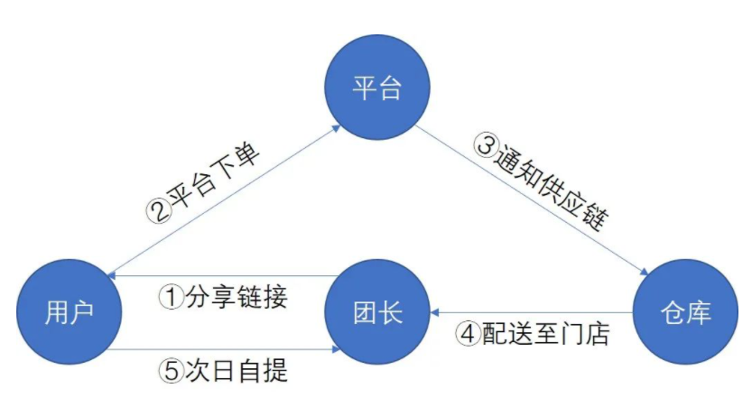

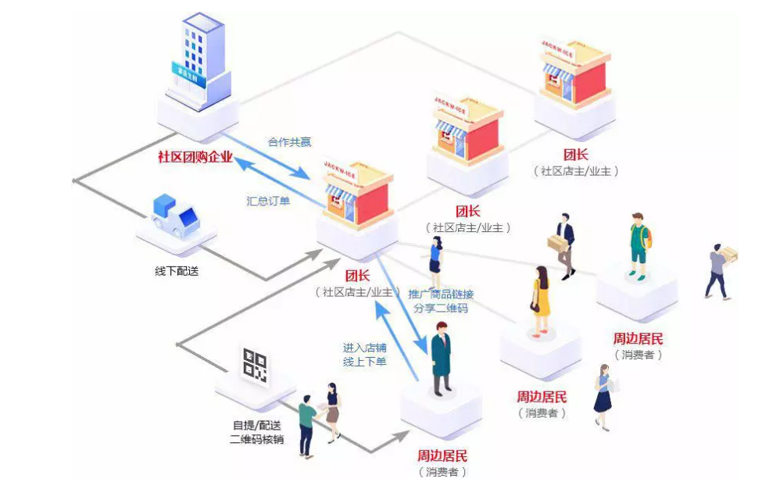

**2.2关联图**

TBD

**2.3初始与后续发布的范围**

|  |  |  |  |
| --- | --- | --- | --- |
| 特性 | 发布1 | 发布2 | 发布3 |
| 普通用户可查看商品信息，购买商品。 | 完全实现 |  |  |
| 商品能够次日配送到社区网格点。 | 完全实现 |  |  |
| 用户可以根据凭证对购买的商品进行取货操作。 | 完全实现 |  |  |
| 团长可以查看社区内的用户订单，并帮助用户取货。 | 完全实现 |  |  |
| 团长可以通过推广的方式赚取一定佣金 | 完全实现 |  |  |
| 用户可以通过视频动态页，发现想要购买的商品。 | 完全实现 |  |  |
| 商品提供方及时看到订单信息，并进行采购，放至仓库。 | 完全实现 |  |  |
| 配送员可根据订单信息，在仓库取货准时配送至社区网格点 | 完全实现 |  |  |
| 支持IOS、Android端与微信小程序 | 完全实现 |  |  |

**2.4限制与排除项**

1）本app仅支持手机端访问，ios系统和android系统都可以，管理员界面为网页端。

**3.业务上下文**

**3.1干系人资料**

|  |  |  |  |  |
| --- | --- | --- | --- | --- |
| 干系人 | 主要价值 | 态度 | 主要兴趣 | 约束 |
| 任务下达者 | 提供社区团购服务。 |  |  |  |
| 普通用户 | 浏览商品，购买商品，隔日取货。 |  |  |  |
| 社区团长 | 管理社区商品，推广应用，帮助普通用户使用。 |  |  |  |
| 商家用户 | 根据订单及时采购商品，并放至仓库。 |  |  |  |
| 配送员 | 根据订单及时前往仓库取货，并进行配送 |  |  |  |

**3.2项目优先级**

|  |  |  |  |
| --- | --- | --- | --- |
| 维度 | 约束 | 驱动 | 自由度 |
| 特性 | 第一次发布的特性必须都可以操作 |  |  |
| 质量 | 用户验收测试通过率必须超过95%；安全测试必须全部通过。 |  |  |
| 排期 |  |  | 将在本学期第17周，编写需求规格说明书。 |
| 成本 |  |  | 在无赞助方评审的情况下，可以接受不超过20%的预算超支。 |
| 人员 |  | 团队包括一名项目经理，一名配置管理员， UI设计人员，一名进度管理员，一名文档管理员，一名分析设计员，三名开发人员。 |  |

**3.3部署考虑**

考虑到应用存在特价秒杀功能，因此部署的服务器的性能需满足秒杀时的峰值访问量。